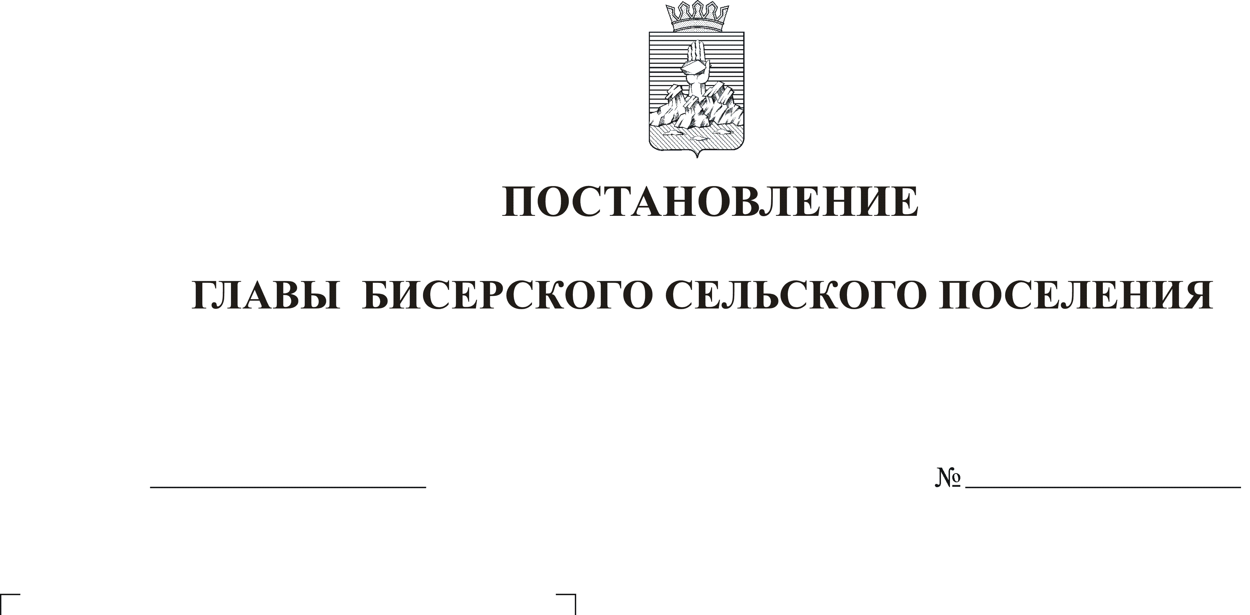
Об утверждении экспертной комиссии
26.04.2013

16

В соответствии с Федеральными законами от 24 июля 1998 г. № 124-ФЗ «Об основных гарантиях прав ребенка в Российской Федерации», от 24 июня 1999 г. № 120-фз «Об основах системы профилактики безнадзорности и правонарушений несовершеннолетних», во исполнение Закона Пермского края от 31 октября 2011 г. № 844-ПК «О мерах по предупреждению причинения вреда здоровью детей, их физическому, психическому, духовному и нравственному развитию», руководствуясь статьей 34 Устава Бисерского сельского поселения
ПОСТАНОВЛЯЮ:
1. Утвердить состав экспертной комиссии администрации Бисерского сельского поселения для определения мест, нахождение в которых может причинить вред здоровью детей, их физическому, интеллектуальному, психическому, духовному и нравственному развитию, а также общественных мест, в которых в ночное время не допускается нахождение детей без сопровождения родителей (иных законных представителей) или лиц, осуществляющих мероприятия с участием детей.
2. Данное постановление обнародовать в установленном порядке.
3. Контроль за исполнением постановления оставляю за собой.

Глава Бисерского поселения-
председатель Совета депутатов С.А.Порунова

УТВЕРЖДЕНА
постановлением главы
Бисерского сельского поселения
от 26.04.2013 № 16

Состав экспертной комиссии
администрации Бисерского сельского поселения для определения мест, нахождение в которых может причинить вред здоровью детей,
их физическому, интеллектуальному, психическому,
духовному и нравственному развитию, а также общественных мест,
в которых в ночное время не допускается нахождение детей
без сопровождения родителей (иных законных представителей)
или лиц, осуществляющих мероприятия с участием детей.

Порунова С.А. – глава поселения – председатель комиссии.
Шаповал В.В. – ведущий специалист администрации – секретарь комиссии

Члены комиссии:
Иванцова Н.В. – директор МБОУ СОШ п.Станция Бисер
Новрузова Л.А. – директор МБОУ СОШ п.Старый Бисер
Шиляева И.В. – фельдшер Бисерского ФАПа
Абышев А.А. – участковый уполномоченный полиции
Гашева Н.Л. – депутат Совета депутатов Бисерского сельского поселения
Минин О.В. – депутат Совета депутатов Бисерского сельского поселения.

УТВЕРЖДАЮ:
Глава Бисерского сельского поселения
_________________ С.А. Порунова

ПЛАН
Проведения мероприятий по предупреждению нахождения несовершеннолетних в ночное время без сопровождения взрослых на 2013 год

№ | Сроки исполнения | Мероприятие | Ответственные
1 | Июнь | Посещение летней площадки МБУК «Бисерский клуб»- беседа» О соблюдении норм поведения и соблюдение законодательство» | Директор МБУК «Бисерский клуб» Новроцкая В.Г.
2 | Июнь  июль | Информирование юридических лиц и граждан, осуществляющие предпринимательскую деятельность о размещении наглядной информации, о торговле спиртными напитками в запрещенные часы | Председатель комиссии: Порунова С.А.
3 | Август | Посещение праздничных мероприятий | Члены комиссии
4 | сентябрь | Профилактические беседы в образовательных учреждениях, школьные собрания | Члены комиссии:  директорМБОУ СОШ» Станци Бисер Н.В.Иванцова,  МБОУСОШ Старый Бисер- Новрузова Л.А.  Фельдшер Бисерского ФАПа –Шиляева И.В.
5 | ежемесячно | Посещение дискотек | Члены комиссии
6 | ежемесячно | Рейды по местам массового нахождения несовершеннолетних .Согласно утвержденному перечню | Члены комиссии
7 | декабрь | Подведение итогов деятельности комиссии с июня по декабрь | Председатель экспертной комиссии

